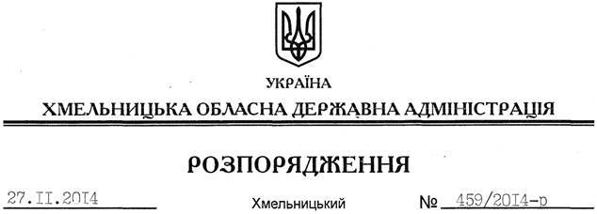

Про внесення змін до розпорядження голови обласної державної адміністрації від 05.12.2011 № 454/2011-р

На підставі статей 6, 23, 39 Закону України “Про місцеві державні адміністрації”:
Внести такі зміни до розпорядження голови обласної державної адміністрації від 05.12.2011 № 454/2011-р “Про створення консультативної ради з питань соціального захисту громадян, які постраждали внаслідок Чорнобильської катастрофи”:
1. Викласти додаток до нього в новій редакції (додається);
2. Пункт 3 розпорядження викласти у такій редакції:
“3. Контроль за виконанням цього розпорядження покласти на заступника голови облдержадміністрації відповідно до розподілу обов’язків.”.

Перший заступник
голови адміністрації О.Симчишин

